**Java作业（3）**

**姓名：洪祎麟 班级：电信科20-1班 学号：2020217793**

**Ch8:**

随堂作业：

1.A

2.代码输出的结果为Hello。因为在main方法中a是局部String变量，内容不能修改， link方法中形参a在栈和堆中另开辟空间。故在link方法中a为HelloWorld，但离开link方法，回到main方法中不做修改，所以为Hello。

课后作业：

一．

1.不是正确的字符串常量。

2.4,3

3.false,true

4.负数

5.true

6.3，-1

7.会发生异常。

二．

1.A 2.C 3.B 4.D 5.C

三．

1.苹果

2.Love:Game

3.15,abc我们

4.13579

5. 9javaHello

6. 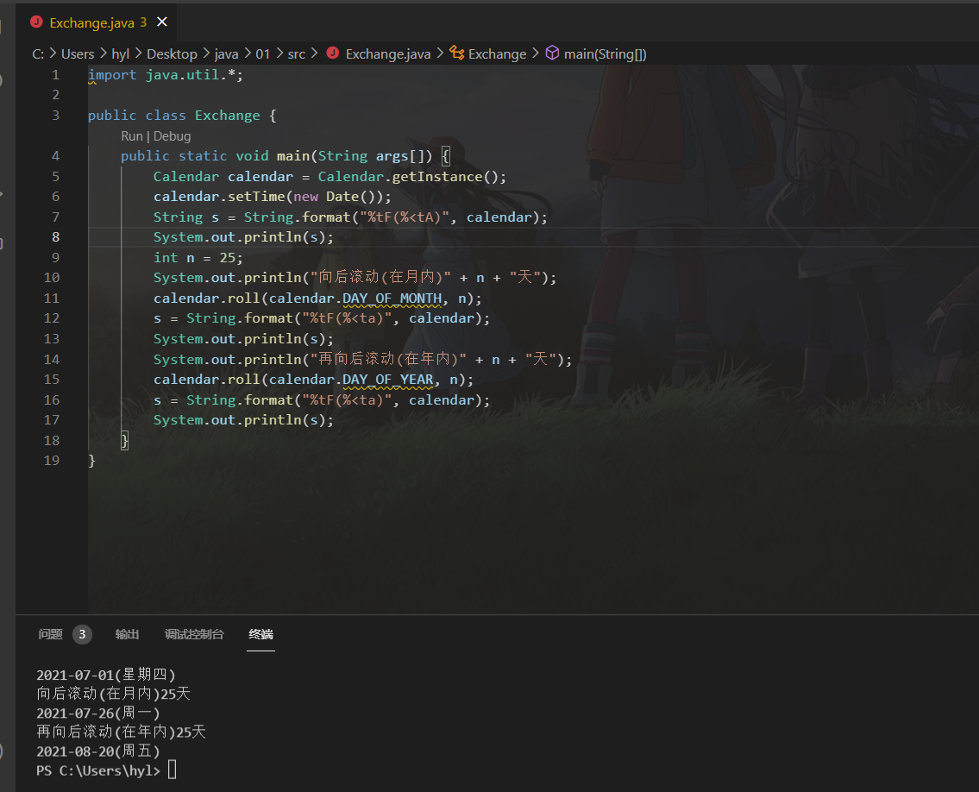

7. 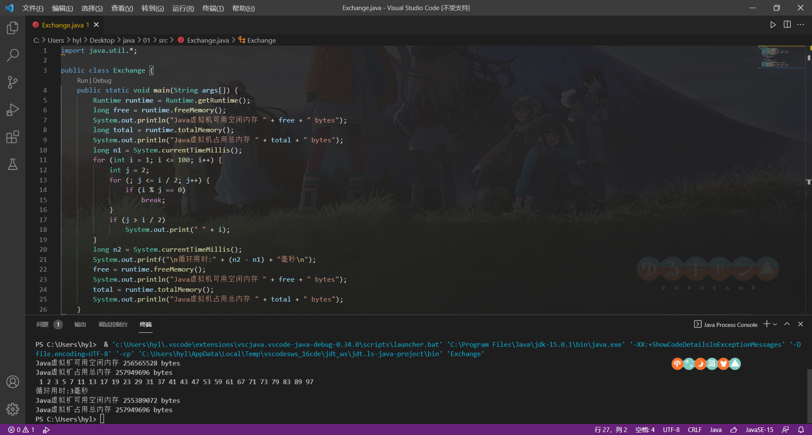  
四.

1. 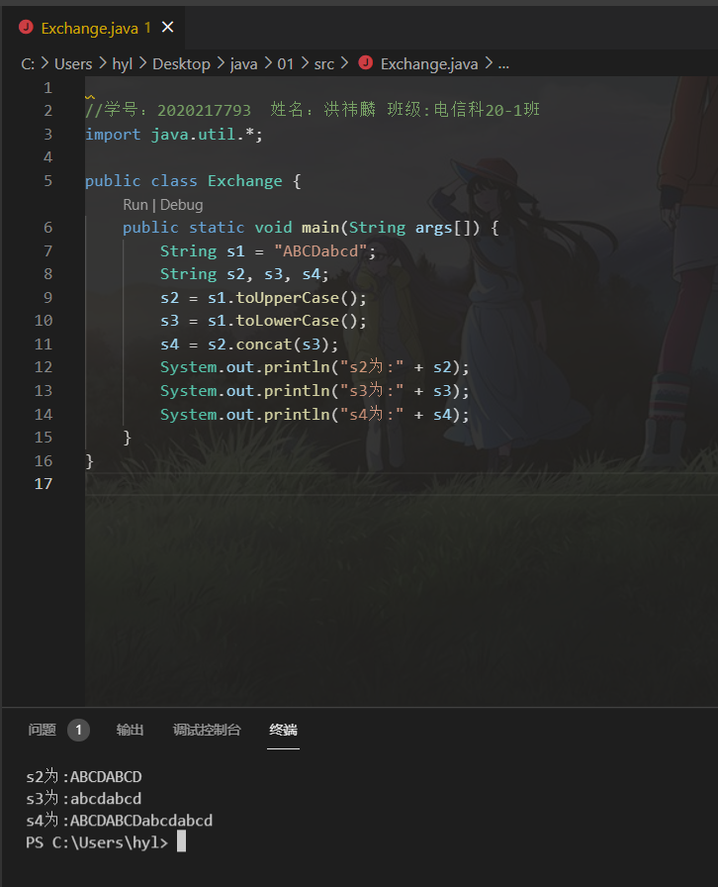

2. 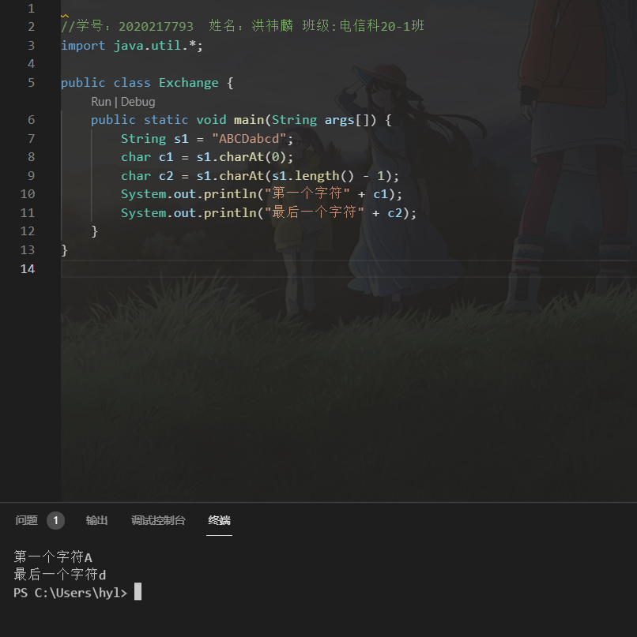

3. 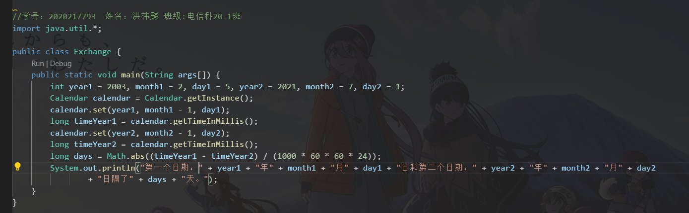

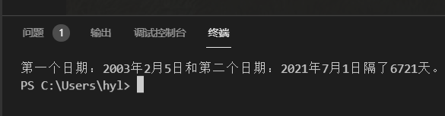

4. 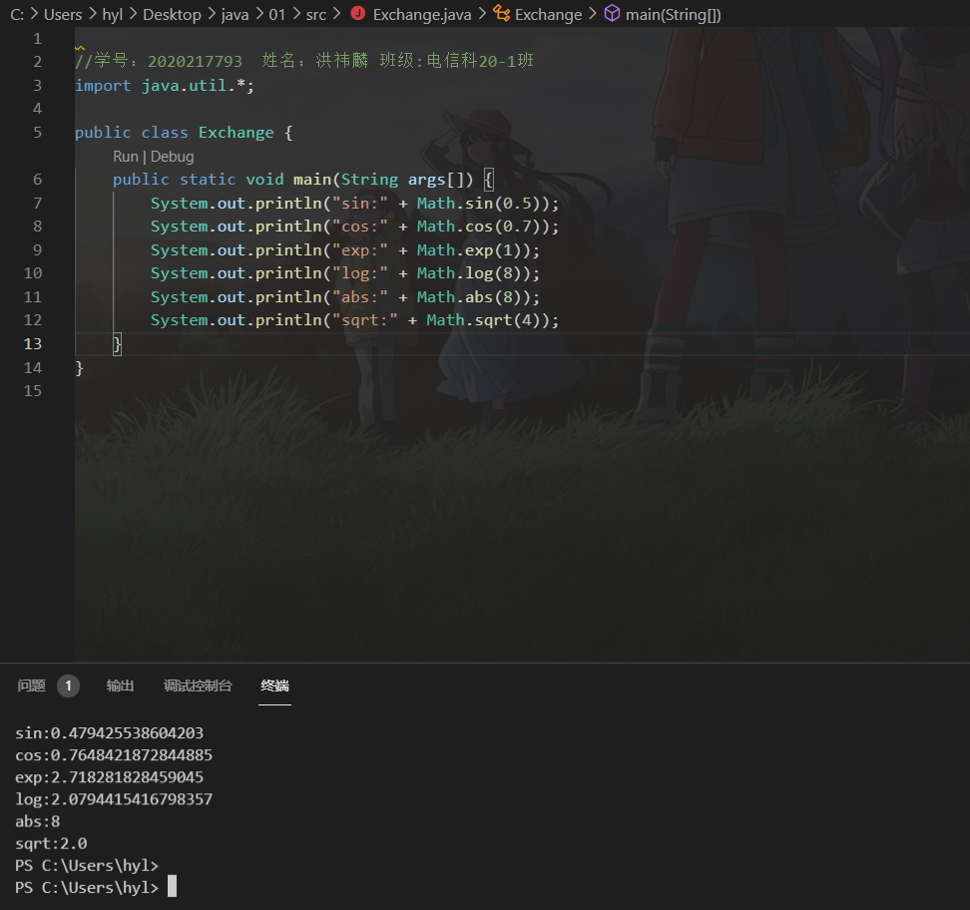

5.

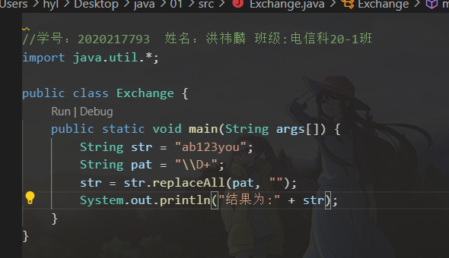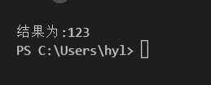

6.  
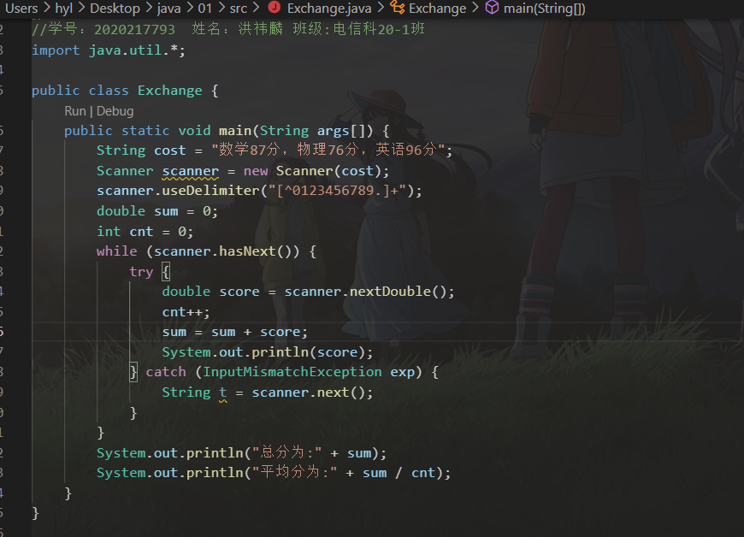

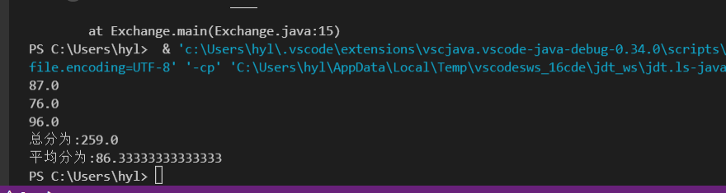

**Ch9:**

随堂作业：

1.C

2.B

3.首先事件监听器向事件源提出注册。当事件(敲击键盘，或点击鼠标)发生时，事件源向事件监听器发送事件对象，最后监听器对象随后会根据事件对象内的相应方法响应这个事件。这就是完整的过程。

**Ch10:**

随堂作业：

1. D
2. D
3. 完整代码如下：
4. //学号：2020217793  姓名：洪祎麟 班级:电信科20-1班
5. import java.util.*;
6. import java.io.*;
7. public class Exchange {
8. public static void main(String[] args) {
9. FileOutputStream file = null;
10. FileInputStream in = null;
11. try {
12. file = new FileOutputStream("1.txt");
13. String str = "Hello,World!";
14. byte[] b = str.getBytes();
15. try {
16. file.write(b);
17. } catch (IOException e) {
18. e.printStackTrace();
19. }
20. } catch (FileNotFoundException e) {
21. e.printStackTrace();
22. }
23. try {
24. in = new FileInputStream("1.txt");
25. byte[] b = new byte[512];
26. try {
27. int k = in.read(b);
28. System.out.println(new String(b, 0, k));
29. } catch (IOException e) {
30. e.printStackTrace();
31. }
32. } catch (FileNotFoundException e) {
33. e.printStackTrace();
34. } finally {
35. try {
36. file.close();
37. in.close();
38. } catch (IOException e) {
39. e.printStackTrace();
40. }
41. }
42. }
43. }

输出的结果：

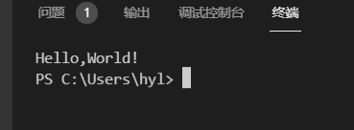

课后作业：

一．

1. 使用FileInputStream流

2.前者按字节读取文件，后者按字符读取文件。

3.不能

4．（1）对象要序列化（2）使用套接字流传递对象注意先后顺序。

5. 将该对象写入到对象输出流

二．

1.C 2.B

三．

1.代码1：51 代码2：0

2.代码1：3 代码2：abc 代码3： 1代码4：dbc

3. 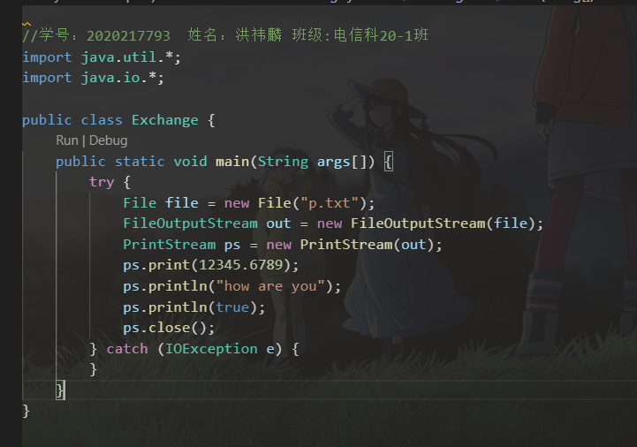

四．

1.

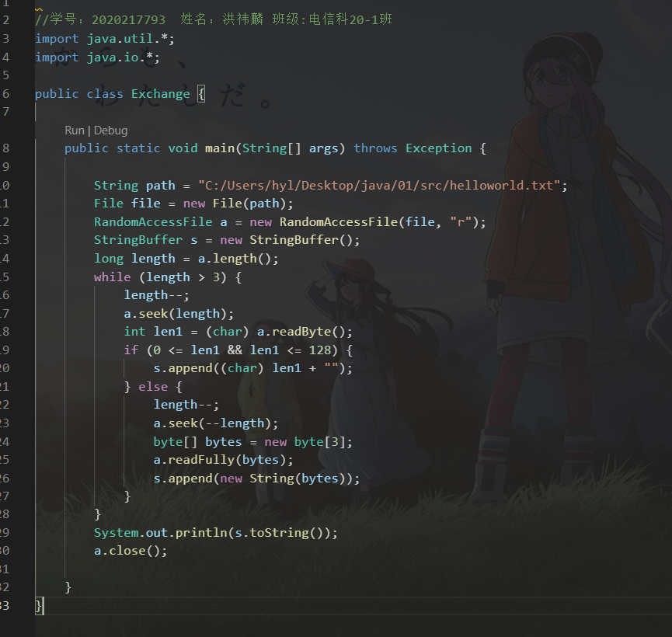

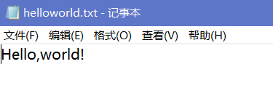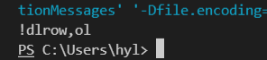

2.

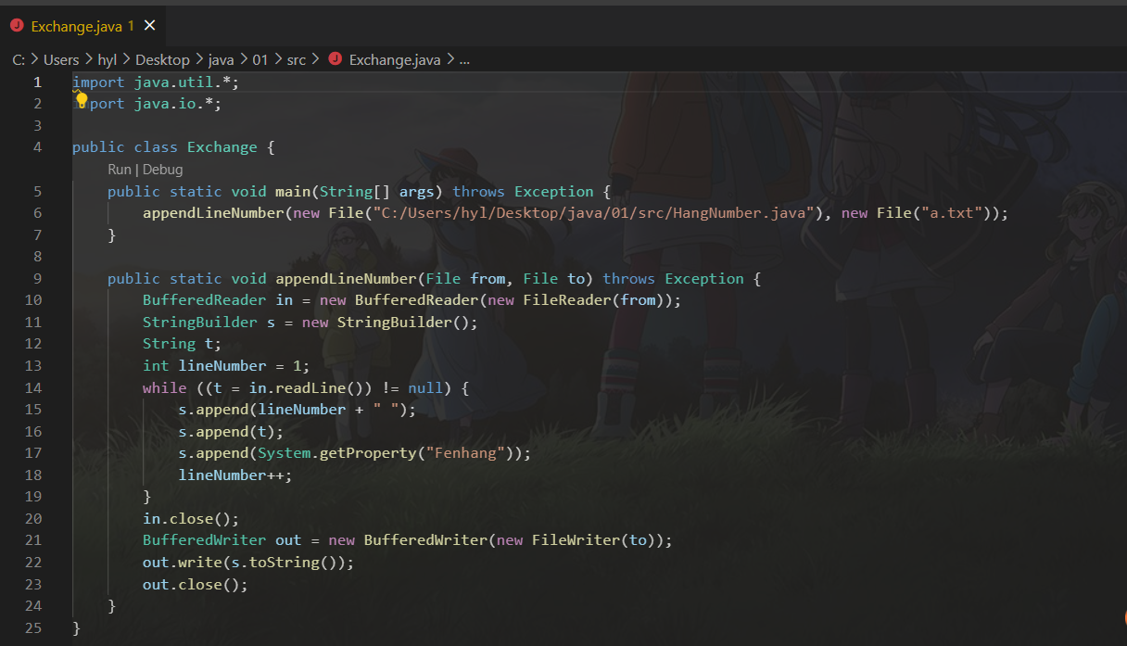

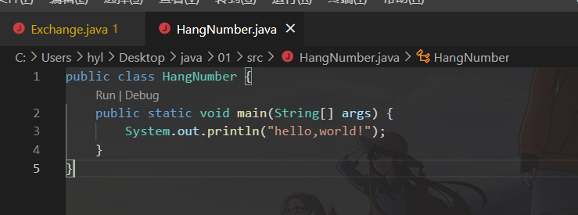

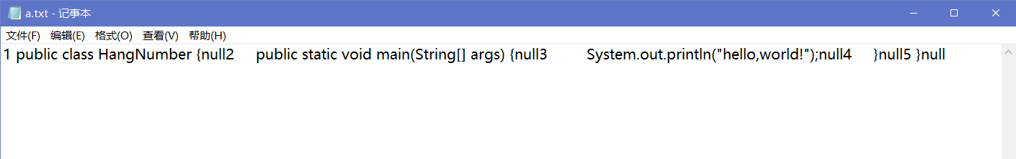

3．

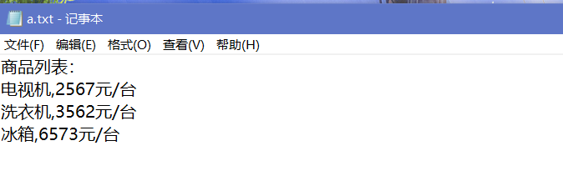

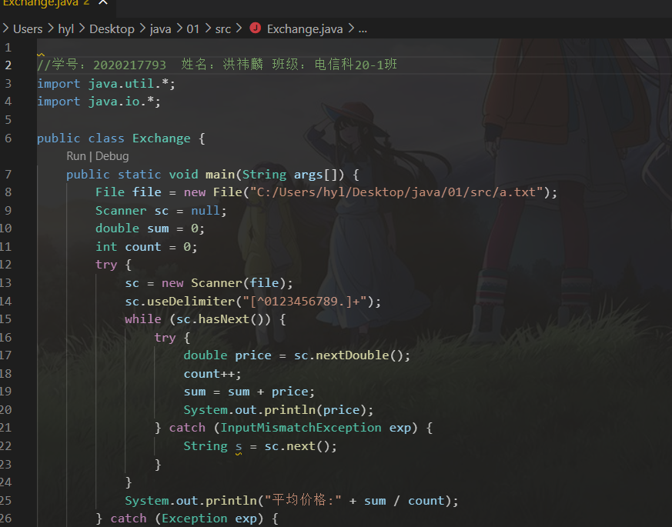

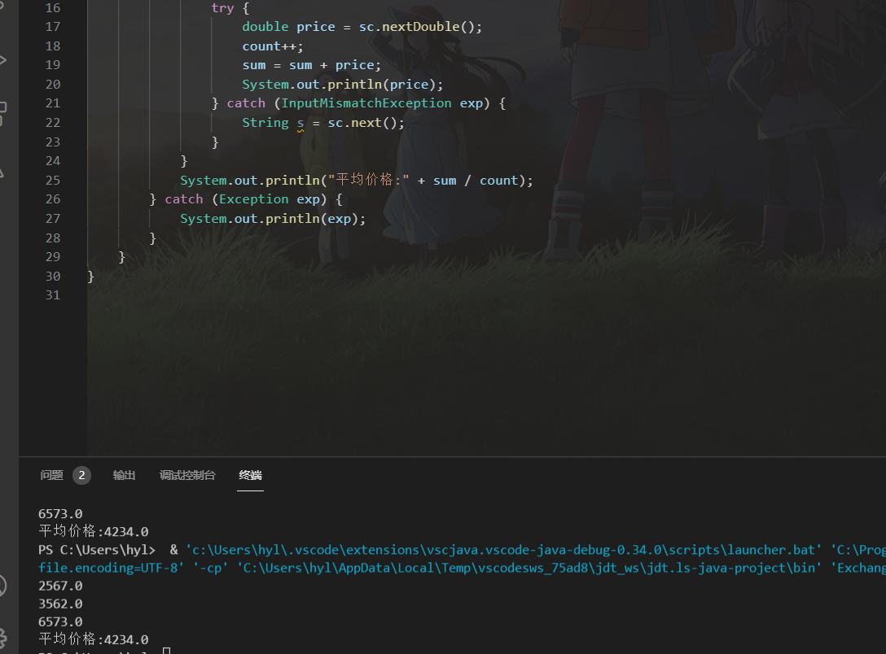

**Ch12:**

随堂作业：

1.B 2.D

3. 新建，运行，中断，死亡这四个过程。

Ch13:

随堂作业：

1.B 2.D 3.C